Tạo table chấm công

CREATE TABLE Timesheet (

TimesheetID INT PRIMARY KEY IDENTITY(1,1),

EmployeeID VARCHAR(50) NOT NULL,

WorkingDate DATE NOT NULL,

StartTime TIME NOT NULL,

EndTime TIME NOT NULL,

TotalHours AS DATEDIFF(HOUR, StartTime, EndTime),

CONSTRAINT FK_Timesheet_Employee FOREIGN KEY (EmployeeID) REFERENCES Employee(EmployeeID)

INSERT INTO Timesheet (EmployeeID, WorkingDate, StartTime, EndTime)

VALUES ('NV001', '2022-08-01', '08:00:00', '17:00:00');

INSERT INTO Timesheet (EmployeeID, WorkingDate, StartTime, EndTime)

VALUES ('NV002', '2022-08-01', '09:00:00', '18:00:00');

**Trigger trong .net MVC**

var notificationHub = GlobalHost.ConnectionManager.GetHubContext<NotificationHub>();

notificationHub.Clients.All.addNotification("New notification: " + DateTime.UtcNow);

**Trigger .net mvc entity framework**

**using System.Data.Entity;**

**public class MyAppDbContext : DbContext**

**{**

**public DbSet<Customer> Customers { get; set; }**

**public DbSet<Order> Orders { get; set; }**

**public override int SaveChanges()**

**{**

**if (ChangeTracker.HasChanges())**

**{**

**var notificationHub = GlobalHost.ConnectionManager.GetHubContext<NotificationHub>();**

**notificationHub.Clients.All.addNotification("Database has been changed at " + DateTime.UtcNow);**

**}**

**return base.SaveChanges();**

**}**

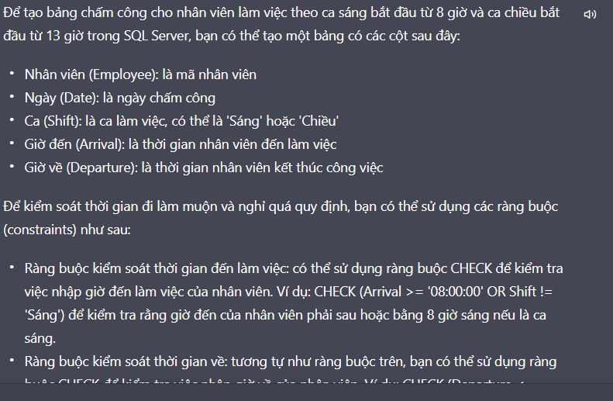

**Dialog thông báo trong .net mvc**

**<!-- Khai báo nút để kích hoạt modal -->**

**<button type="button" class="btn btn-primary" data-toggle="modal" data-target="#myModal">**

**Hiện Modal**

**</button>**

**<!-- Khai báo modal -->**

**<div class="modal fade" id="myModal" tabindex="-1" role="dialog" aria-labelledby="myModalLabel">**

**<div class="modal-dialog" role="document">**

**<div class="modal-content">**

**<div class="modal-header">**

**<h4 class="modal-title" id="myModalLabel">Modal</h4>**

**</div>**

**<div class="modal-body">**

**<p>Nội dung của modal sẽ được hiển thị ở đây.</p>**

**</div>**

**<div class="modal-footer">**

**<button type="button" class="btn btn-default" data-dismiss="modal">Đóng</button>**

**<button type="button" class="btn btn-primary">Lưu</button>**

**</div>**

**</div>**

**</div>**

**</div>**

**<!-- Script JavaScript để đặt thời gian cho modal -->**

**<script type="text/javascript">**

**$(document).ready(function () {**

**// lấy đối tượng modal theo ID**

**var myModal = $('#myModal');**

**// set thời gian biến mất của modal**

**var timeout = 5000;**

**// hiển thị modal khi trang tải xong**

**myModal.modal('show');**

**// đếm ngược thời gian và đóng modal khi đã hết giờ**

**setTimeout(function () {**

**myModal.modal('hide');**

**}, timeout);**

**});**

**</script>**

Để tạo cơ sở dữ liệu bằng SQL Server cho bảng chấm công nhân viên chính thức làm theo ngày bắt đầu từ 8 giờ và kết thúc lúc 17h, và nhân viên bán thời gian, bao gồm các phương thức để kiểm soát nhân viên đi trễ và đảm bảo nhân viên chính thức làm đủ ngày quy định trong tháng, ta có thể sử dụng bảng sau:

1. Bảng Employee (Nhân viên)

* ID: INT (Khóa chính)
* Fullname: NVARCHAR(MAX) (Họ và tên đầy đủ của nhân viên)
* Position: NVARCHAR(MAX) (Chức vụ của nhân viên)
* EmployeeType: NVARCHAR(MAX) (Loại nhân viên: "Chính thức" hoặc "Bán thời gian")

1. Bảng Workday (Ngày làm việc)

* ID: INT (Khóa chính)
* EmployeeID: INT (Khóa ngoại đến bảng Employee)
* Workdate: DATE (Ngày làm việc)
* IsHoliday: BIT (Thể hiện ngày đó có phải là ngày lễ hay không)
* IsSunday: BIT (Thể hiện ngày đó có phải là chủ nhật hay không)
* TypeOfDay: NVARCHAR(10) (Loại ngày: "Làm việc", "Nghỉ" hoặc "Nghỉ trưa")

1. Bảng WorkHour (Giờ làm việc)

* ID: INT (Khóa chính)
* WorkdayID: INT (Khóa ngoại đến bảng Workday)
* StartTime: TIME (Thời gian bắt đầu làm việc)
* EndTime: TIME (Thời gian kết thúc làm việc)

1. Bảng Attendance (Chấm công)

* ID: INT (Khóa chính)
* WorkdayID: INT (Khóa ngoại đến bảng Workday)
* IsLate: BIT (Thể hiện nhân viên có đi trễ hay không)

Các bảng trên cho phép chúng ta lưu trữ thông tin về nhân viên, ngày làm việc, giờ làm việc và chấm công. Các giờ làm việc của nhân viên chính thức quy định bắt đầu từ 8 giờ và kết thúc lúc 17h với một tiếng nghỉ trưa, trong khi nhân viên bán thời gian có ca sáng bắt đầu từ 8 giờ và ca chiều bắt đầu từ 13 giờ.

Để kiểm soát nhân viên đi trễ, ta có thể tính toán thời gian bắt đầu công việc so với thời gian quy định (8 giờ sáng). Nếu thời gian bắt đầu công việc trễ hơn thời gian quy định, ta có thể đưa ra cảnh báo và ghi nhận vào bảng chấm công.

Để đảm bảo nhân viên chính thức làm đủ ngày quy định trong tháng, ta có thể tính toán số ngày làm việc cần thiết trong tháng (tổng số ngày trừ đi ngày chủ nhật và các ngày lễ), và so sánh với số ngày làm việc thực tế của nhân viên. Nếu nhân viên làm việc ít hơn số ngày quy định, ta có thể đưa ra cảnh báo và ghi nhận vào bảng chấm công.

Với cơ sở dữ liệu này, ta có thể dễ dàng truy vấn các thông tin về chấm công, giờ làm việc và số ngày làm việc của nhân viên để tạo các báo cáo, biểu đồ và đánh giá thống kê.

**CREATE TRIGGER [dbo].[CalculateWorkHour]**

**ON [dbo].[Attendance]**

**AFTER INSERT, UPDATE**

**AS BEGIN**

**DECLARE @EmployeeID INT;**

**DECLARE @WorkDate DATE;**

**DECLARE @StartTime DATETIME;**

**DECLARE @EndTime DATETIME;**

**DECLARE @HourWorked FLOAT;**

**SELECT @EmployeeID = EmployeeID, @WorkDate = WorkDate, @StartTime = CheckinTime, @EndTime = CheckoutTime**

**FROM inserted;**

**-- Tính giờ làm việc trong ngày**

**SET @HourWorked = DATEDIFF(MINUTE, @StartTime, @EndTime) / 60.0;**

**-- Cập nhật giờ làm việc cho nhân viên trong bảng WorkHour**

**UPDATE [dbo].[WorkHour]**

**SET [HourWorked] = [HourWorked] + @HourWorked**

**WHERE [EmployeeID] = @EmployeeID AND [StartTime] >= CAST(@WorkDate AS DATETIME)**

**AND [StartTime] < CAST(DATEADD(DAY, 1, @WorkDate) AS DATETIME);**

**END;**

